神经网络考试报告

=========Part I Homeworks===========
以下程序都在MATLAB 7.0.1运行。Haykin software中的程序修改过。
*********1 Hebb’s postulate for learning rule************
考虑神经元k的一个突触权值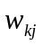，分别用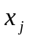和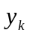表示前突触和后突触信号。在时间步n用于突触权值的调整用一般化形式如下：
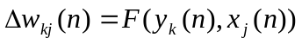 （１）
表示其中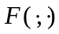是后突触和前突触和信号函数。
那么，Hebb假设的最简单形式描述为
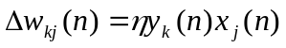 （２）
其中是决定学习率的正值常数。式(2)清楚的强调了Hebb突触的相关性质。它有时被称作活动产生规则，可以看出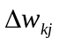随输出信号（后突触活动）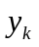线性增加。从式(2)中，可以看出重复使用输入信号（前突触活动）将导致的增长以及由此引发的指数增长，这将使突触连接理入饱和状态。这时没有任何信息存储在突触中并且失去选择性。
为了克服Hebb假设限制的途径之一是使用Sejnowski(1997a,b)引入的协方差假设。令和分别表示前突触和后突触信号的时间—均值。按协方差假设，作用于突触权值的调整定义为
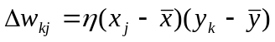 （３）
其中是学习率参数，x和y的均值构成前突触和后突触阈值，它决定突触修改的正负值，从式(3)中可以得出：
１ 如果有足够的前突触和后突触活动程度，也就是同时满足条件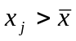和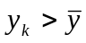，则突触权值得到加强。
２ 在缺乏足够的后突触激活（即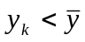）的条件下前突触激活（即）。
３ 在缺乏足够的前突触激活（即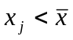）的条件下后突触激活（即）。

***************2 学习算法的讨论********************
五个基本的学习算法：误差—修正学习；基于记忆的学习；Hebb学习；竞争学习和Boltzmann学习。误差修正学习植根于最优滤波。基于记忆的学习通过明确的记住训练数据来进行。Hebb学习和竞争学习都是受了神经生物学上的考虑的启发。Boltzmann学习是建立在统计学力学借来的思想基础上。
- 误差修正学习
神经元k的输出信号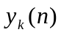表示，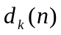表示的是期望响应或目标
输出比较。由此产生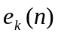表示的误差信号，有
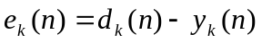
这一目标通过最小化代价函数或性能指标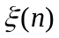来实现。定义如下
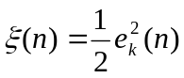
也就是说是误差能量的瞬时值。这种对神经元k的突触权值步步逼近的调节将持续下去，直到系统达到稳定状态。这时，学习过程停止。根据增量规则，在第n时间步作用于突触权值的调节量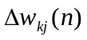定义如下：
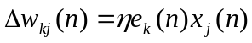
- 基于记忆的学习
在一个简单而有效的称作最近邻规则的基于记忆的学习类型中，
局部邻域被定义为测试向量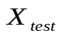的直接邻域的训练实例，特别，向量
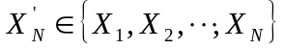
被称作的最邻近，如果
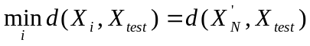
这里，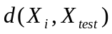是向量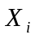和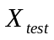的欧几里德距离。与最短距离相关的类别，也就是向量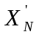被划分的类别。
- Hebb学习
我们定义Hebb突触为这样一个突触，它使用一个依赖时间的、
高度局部的和强烈交互的机制来提高突触效率为前突触和后突触活动间的相互关系的一个函数。可以得出Hebb突触特征的４个重要机制：时间依赖机制；局部机制；交互机制；关联或相关机制。
- 竞争学习
获胜神经元k的输出信号被置为１；竞争失败的所有神经元
输出信号被置为０。这样，我们有
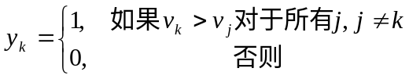
其中，诱导局部域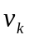表示结合所有达到神经元k的前向和反馈输入的动作。
令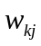表示连接输入节点j到神经元k的突触权值。假定每个神经元被分配固定量的突触权值，权值分布在它的节点之中；也就是
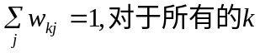
然后神经元通过将突触权值从它的不活跃输入移向活跃输入来进行学习。如果神经元对一个特定输入模式不响应，那么没有学习发生在那个神经元上。如果一个特定神经元赢得了竞争，这个神经元的每个输入节点经一定的比例释放它的突触权值，释放的权值然后平均分布到活跃输入节点上。作用于突触权值的改变量定义为
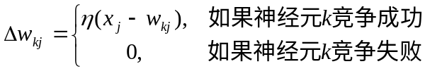
- Boltzmann学习
令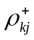表示网络在钳制条件下神经元j和k的状态间的相关量。
令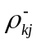表示网络在其自由运作条件下神经元j和k的状态间的相关量。作用于神经元j到神经元k的突触权值的改变量由
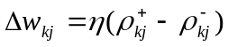， 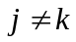
定义，其中是学习率参数。
五种学习算法的区别：
误差－修正学习和Boltzmann学习是有监督学习；而Hebb学习和竞争学习是无监督学习。
在误差－修正学习中，作用于神经元突触权值的调节量正比于本次学习中误差信号的突触的输入的乘积，它实际上带有局部性质，这仅仅是说由增量规则计算的突触调节局部于神经元k周围。同时，对的选择对学习过程的准确及其它方面也有深刻的影响。
基于记忆的学习中的最邻近规则，基于两个假设；分类实例（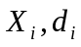）按照实例（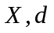）的联合概率分布是独立同分布的；样本大小N是无限大的，它的分类错误率同贝叶斯误差概率的关系为

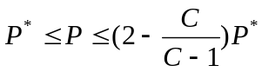
其中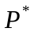为贝叶斯误差概率，C是分类的类别数目。
Hebb学习中如果在突触（连接）每一边的两个神经元同时（即同步）激活，那么那个突触的强度被选择性增强；如果在突触每一边的两个神经元被异步激活，那么那个突触被选择性地减弱或消除。
竞争学习中突触权值的改变取决于前突触和当前的突触权值，与后突触权值无关。神经网络可以通过竞争学习来进行聚类。然而，开始时输入模式必须落入充分分离的分组中。否则，网络可能不稳定，因为它将不再以同样的输出神经元响应给定的输入模式。
Boltzmann学习中突触权值的改变实质上取决于前突触和后突触之间的相关量。并同时考虑在钳制条件和自由运行条件下的相关量，且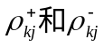的值数都在-1和+1范围内。

**************** 4.17 MLP problem *****************
对此题分别采用MLP网络拟合，RBF网络拟合。
- MLP网络拟合
% Example4_17BP
% 用于曲线拟合的BP网络
clear all;
% n为隐藏的神经元个数
n=input('请输入隐藏的神经元个数 n=');
t=[15 15 15 18 28 29 37 37 44 50 50 60 61 64 65 65 72 75 75 82 85 91 91 97 98 125 142 142 147 147 150 159 165 183 192 195 218 218 219 224 225 227 232 232 237 246 258 276 285 300 301 305 312 317 338 347 354 357 375 394 513 535 554 591 648 660 705 723 756 768 860];
y0=[21.66 22.75 22.3 31.25 44.79 40.55 50.25 46.88 52.03 63.47 61.13 81 73.09 79.09 79.51 65.31 71.9 86.1 94.6 92.5 105 101.7 102.9 110 104.3 134.9 130.68 140.58 155.3 152.2 144.5 142.15 139.81 153.22 145.72 161.1 174.18 173.03 173.54 178.86 177.68 173.73 159.98 161.29 187.07 176.13 183.4 186.26 189.66 186.09 186.7 186.8 195.1 216.41 203.23 188.38 189.7 195.31 202.63 224.82 203.3 209.7 233.9 234.7 244.3 231 242.4 230.77 242.57 232.12 246.7];
net=newff(minmax(t),[n,1],{'tansig' 'purelin'},'trainlm');
% 未经训练的模拟输出y1
y1=sim(net,t);
net.trainParam.epochs=250;
net.trainParam.goal=9.0;
net=train(net,t,y0);
% 训练后的模拟输出y2
y2=sim(net,t);
y3=233.84*(1-exp(-0.006042*t));
figure;
plot(t,y0,'-',t,y1,'--',t,y2,'--',t,y3,':');
title('训练后的网络仿真结果');
xlabel('时间/天数');
ylabel('晶状体重量/克');
legend('原始数据','初始化值','训练后曲线','模型曲线');
隐藏的神经元个数是8的时候运行后的结果如图1：
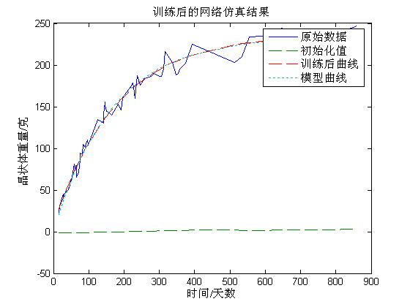
图1 8个隐藏神经元的训练结果
隐藏的神经元个数是12的时候运行结果如图2
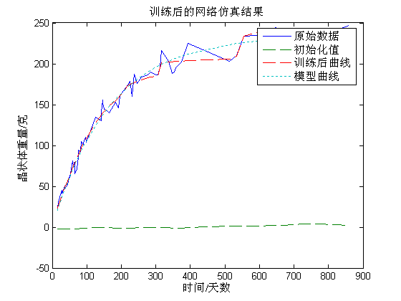
图2 12个隐藏神经元的训练结果
隐藏的神经元个数是15的时候的误差曲线和运行结果分别如图3，图4
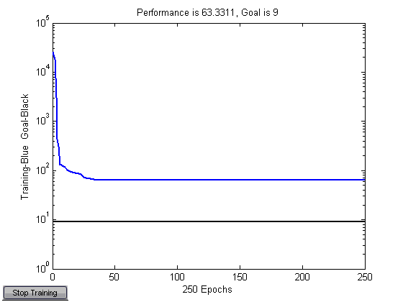
图3 15个隐藏神经元的训练误差
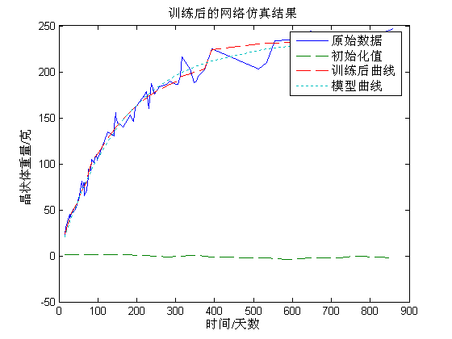
图4 15个隐藏神经元的训练结果
- RBF网络拟合
% Example4_17RBF
% 用于曲线拟合的RBF网络
clear all;
t=[15 15 15 18 28 29 37 37 44 50 50 60 61 64 65 65 72 75 75 82 85 91 91 97 98 125 142 142 147 147 150 159 165 183 192 195 218 218 219 224 225 227 232 232 237 246 258 276 285 300 301 305 312 317 338 347 354 357 375 394 513 535 554 591 648 660 705 723 756 768 860];
y0=[21.66 22.75 22.3 31.25 44.79 40.55 50.25 46.88 52.03 63.47 61.13 81 73.09 79.09 79.51 65.31 71.9 86.1 94.6 92.5 105 101.7 102.9 110 104.3 134.9 130.68 140.58 155.3 152.2 144.5 142.15 139.81 153.22 145.72 161.1 174.18 173.03 173.54 178.86 177.68 173.73 159.98 161.29 187.07 176.13 183.4 186.26 189.66 186.09 186.7 186.8 195.1 216.41 203.23 188.38 189.7 195.31 202.63 224.82 203.3 209.7 233.9 234.7 244.3 231 242.4 230.77 242.57 232.12 246.7];
net=newrb(t,y0,0.01,1,50,2);
y1=sim(net,t);
y2=233.84*(1-exp(-0.006042*t));
figure;
plot(t,y0,'*-',t,y1,'--',t,y2,':');
title('训练后的网络仿真结果');
xlabel('时间/天数');
ylabel('晶状体重量/克');
legend('原始数据','训练后曲线','模型曲线');
RBF网络拟合用50个神经元进行曲线的拟合，拟合后的误差曲线及拟合结果分别如图5，图6：
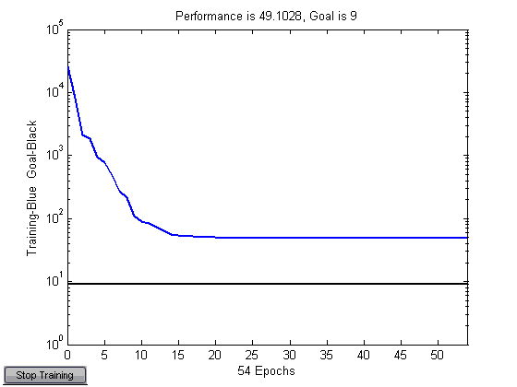
图5 RBF网络拟合的训练误差函数
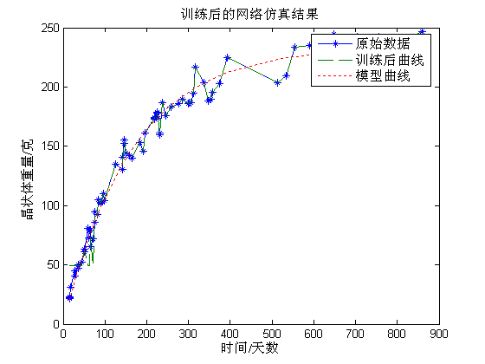
图6 RBF网络拟合的训练结果函数
两种网络拟合的结果分析：
- 在MLP网络拟合中，进行了三次试验，隐藏神经元的个数分别是8,12,15，结果显示在隐藏神经元的个数大的时候有更好的拟合能力，尤其在数据间变化快（上下波动大）的时候可以很好的拟合，比原来的最小平方模型更好。
- 在RBF网络拟合中，拟合结果显示，在数据变化快（上下波动大）的时候能完全拟合，但是在数据变化慢（上下波动小）的时候的拟合结果相当差，证明它的网络推广能力不强。
- 当MLP网络和RBF网络比较时，它们的误差曲线分别如图3，图5可以看出他们的误差之间相差不大，但是RBF网络的迭代步数明显要少于MLP网络。虽然MLP网络不能很好的对数据变化快的点进行拟合，但从整体数据看它的适应能力好。RBF网络在数据变化慢的点的拟合效果明显比MLP网络差。

**************** 5.5 RBF problem ********************
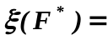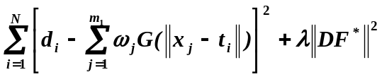
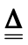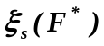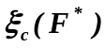
逼近某个函数，则为极值点，故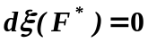
=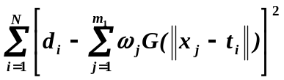
=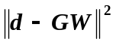
=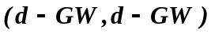
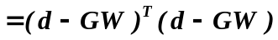
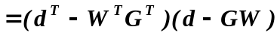
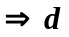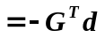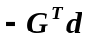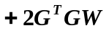
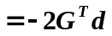
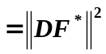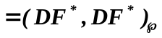
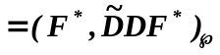
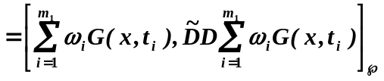
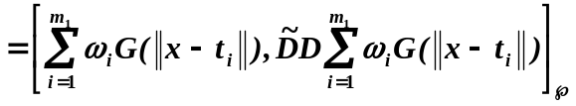
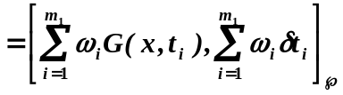
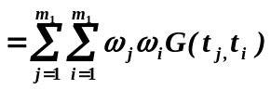
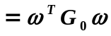
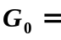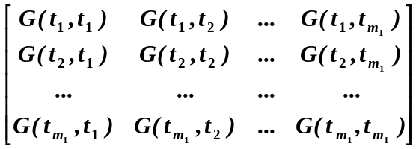
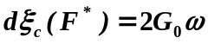
综上 ：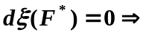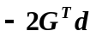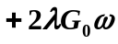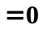
即 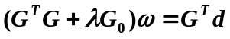

***************** 6.14 SVM problem ******************
此题利用工具包stprtool，从ftp://cmp.felk.cvut.cz/ 下载
题目中每个点的坐标是自己估计出来的，它的数据存在liaowei_data.mat中，画出它的坐标图，如图7：
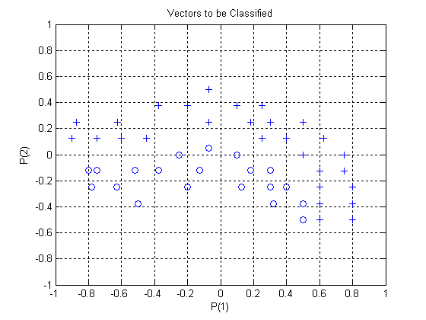
图7 待分的两类模式对应的坐标函数图
然后利用工具包stprtool中的demos下的demo_svm.m对数据进行分类，分别采用SMO(Sequential Minimal Optimizer)算法和QP算法进行分类。在SMO算法中分别用正则化参数1,10,100,1000分类对应的分类结果如图8,a,b,c,d：
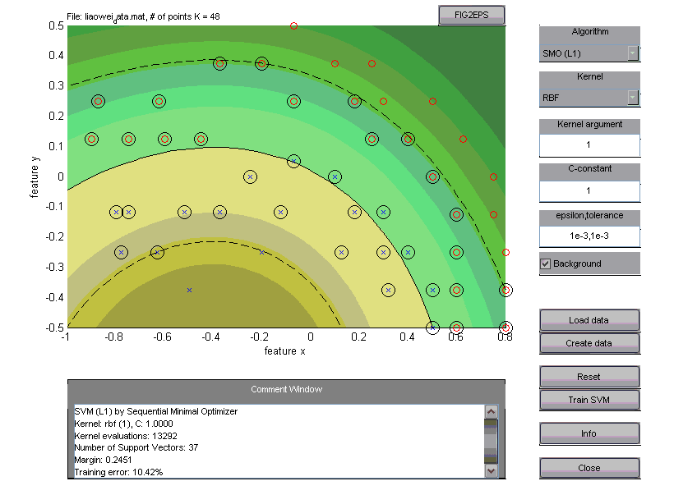
图8.a 正则化参数是1的SMO算法分类结果
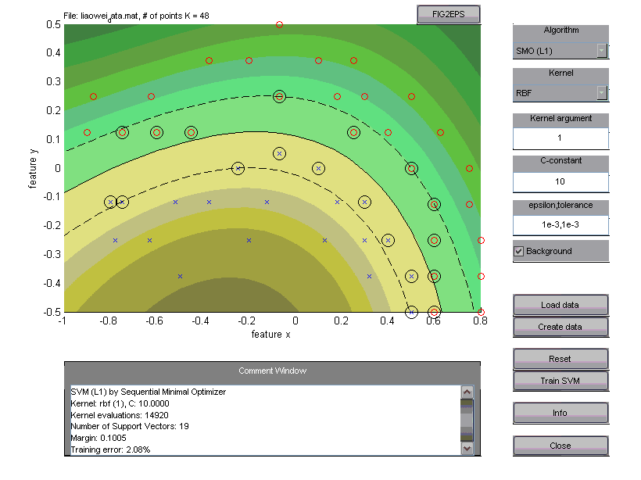
图8.b 正则化参数是10的SMO算法分类结果
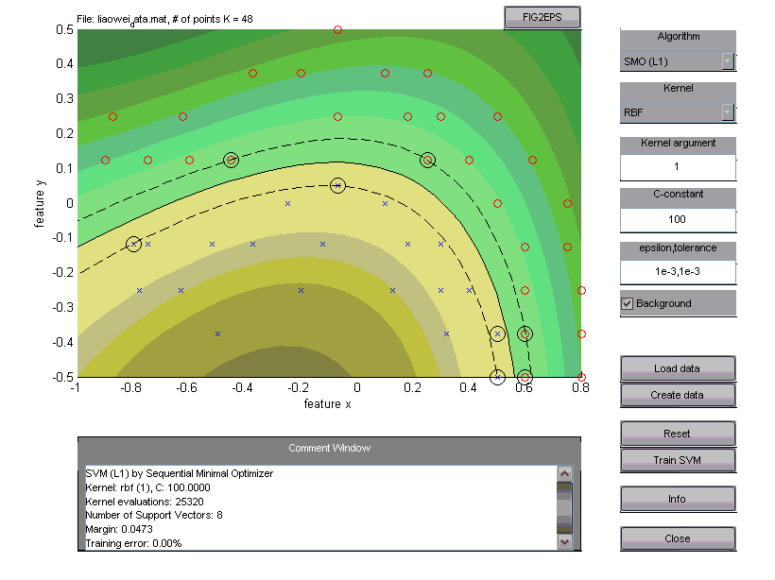
图8.c 正则化参数是100的SMO算法分类结果
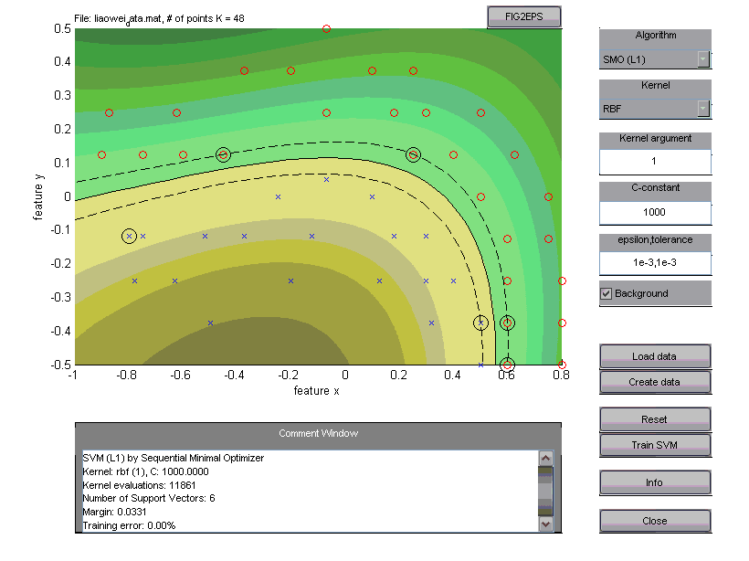
图8.d 正则化参数是1000的SMO算法分类结果
在QP算法中分别用正则化参数1,10,100,1000分类对应的分类结果如图9,a,b,c,d：
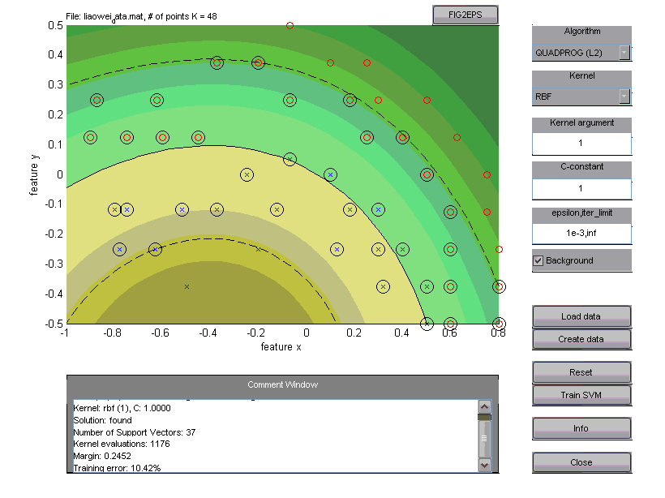
图9.a 正则化参数是1的QP算法分类结果
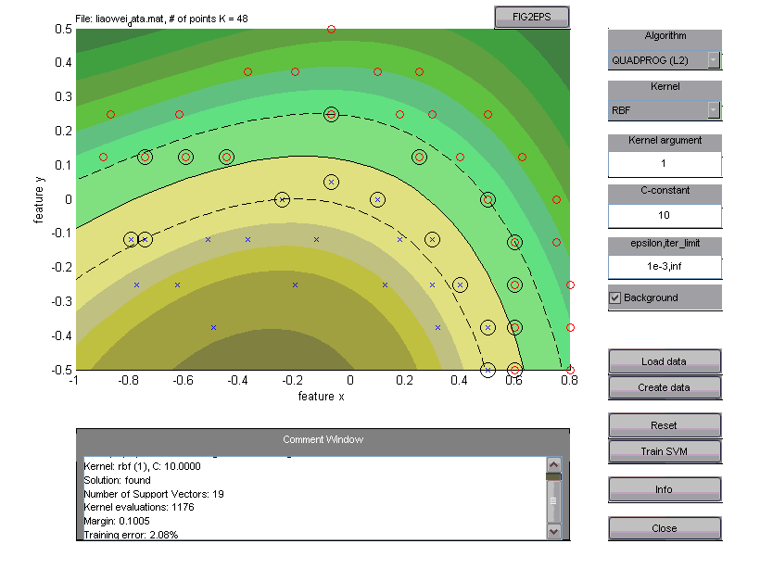
图9.b 正则化参数是10的QP算法分类结果
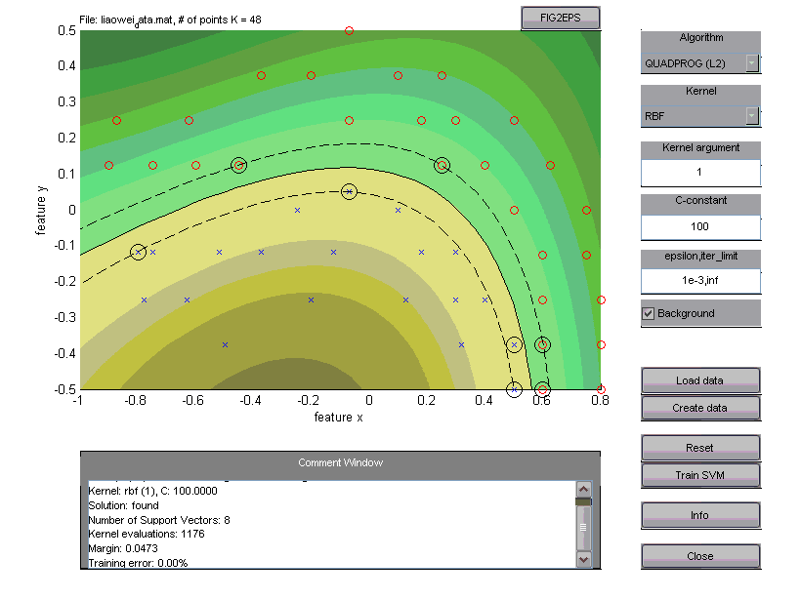
图9.c 正则化参数是100的QP算法分类结果
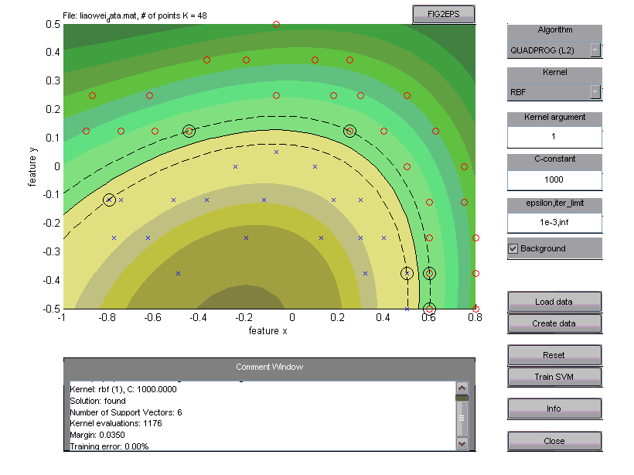
图9.d 正则化参数是1000的QP算法分类结果

结果分析：
- 它们利用的核函数都是：径向基函数核：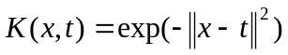，图8，图9中画圈的就是支持向量。
- 显然，两种算法随着正则化参数C的增加，分类所用的支持向量个数，错分的概率都明显下降。说明：增加正则化参数可以很好提高网络分类的性能。
- 在正则化参数都是1000的时候，SMO算法所用的支持向量个数是6，边缘宽度是0.0331，错分概率是0；而此时QP算法所用的支持向量个数是6，边缘宽度是0.0351，错分概率是0。说明在此数据中两种算法进行分类时所需的支持向量个数，错分概率都是一样，她们都能很好的进行分类。不过，QP算法产生的边缘宽度比SMO算法产生的边缘宽度要大，说明，QP算法有更好的推广能力。

=====Part II Computer Experiments=======

****************** 4.8 MLP/BP **********************
function C=make_data_4_8()
% 产生用于BP,RBF,SVM试验数据
pats=input('产生数据的个数 pats=');
if floor(pats/2)*2 ~= pats,
disp('Number of patterns should be equal - try again!');
return
end
f=pats/2;
% 生成第一类数据
C1=randn(f,2);
C1(:,3)=ones(f,1)*.95;
C1(:,4)=ones(f,1)*.05;
C1(:,5)=zeros(f,1);
for i=1:f
RC1(i,i)=(1/2*pi)*exp((-1/2*pi)*(norm(C1(i,1:2)-zeros(1,2)))^2);
end
% 第一类数据的概率密度函数
mesh(C1(:,1),C1(:,2),RC1(:,:));
% 生成第二类数据
C2=randn(f,2);
C2=C2*2;
C2(:,1)=C2(:,1)+2;
C2(:,3)=ones(f,1)*.05;
C2(:,4)=ones(f,1)*.95;
C2(:,5)=ones(f,1)*1;
for i=1:f
RC2(i,i)=(1/2*pi*4)*exp((-1/2*pi)*(norm(C2(i,1:2)-[2 0])^2));
end
figure
% 第二类数据的概率密度函数
mesh(C2(:,1),C2(:,2),RC2(:,:));
figure
plot(C1(:,1),C2(:,2),'*');
axis([-4 10 -5.5 5.5])
figure
plot(C2(:,1),C2(:,2),'o');
axis([-4 10 -5.5 5.5])
figure
plot(C1(:,1),C2(:,2),'*');
axis([-4 10 -5.5 5.5])
hold on
plot(C2(:,1),C2(:,2),'o');
axis([-4 10 -5.5 5.5])

% shuffle them up
H=[C1' C2']';
[y i]=sort(rand(f*2,1));
C=H(i,:);
用上面的程序画出两类数据的Guass分布三维图，如图10，而散布图如图11：
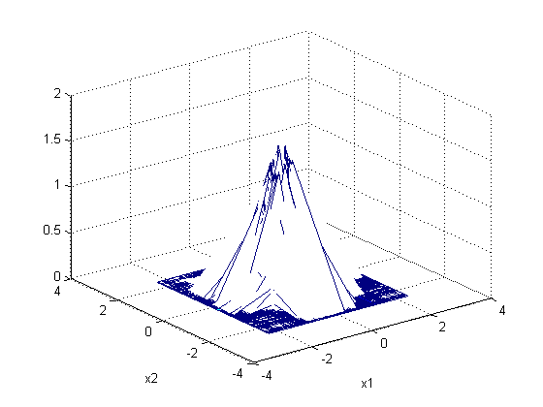
图10.a 概率密度函数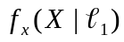
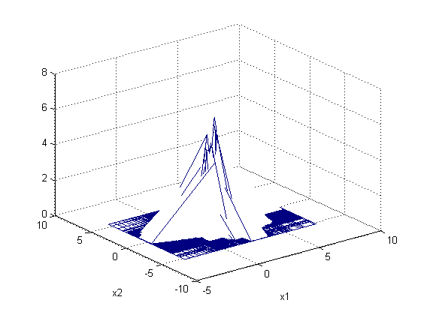
图10.b 概率密度函数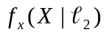
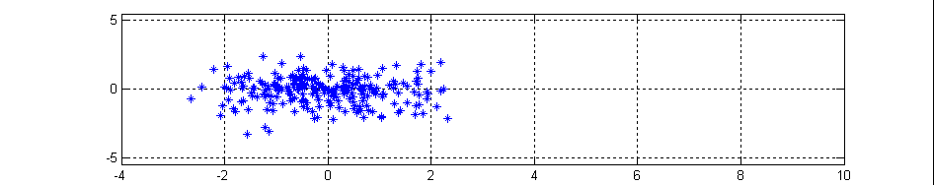
图11.a 类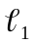的散布图
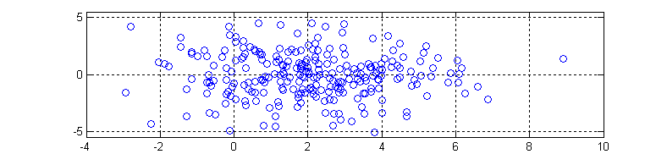
图11.b 类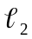的散布图
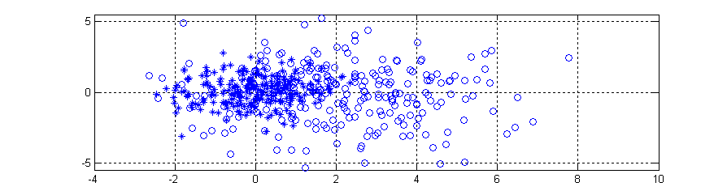
图11.c 类和类的总体散布图
P=mk_data(500);%产生数据用来训练神经网络，两类高斯分布的训练数据分别为250

hN=10;oN=2;lr=0.5;mom=0;epochs=320;

[w1,b1,w2,b2,ep_err,a]=bpm_train(P,hN,oN,2,lr,mom,epochs,0,0,0,0,0);%训练神经网络，hN是隐藏神经元个数，oN是输出层神经元个数，lr是学习率，mom动量参数，epochs是训练回合数目。w1,b1分别是返回训练所得的权值的偏移量。
bpm_dec_bnds(w1,b1,w2,b2,0.1);%产生分类边界
%测试
T=mk_data(10000);%产生10000个测试数据
[cor,uncor]=bpm_test(w1,b1,w2,b2,T);
c=pl_circ([-2/3 0],2.34,0.01,1);%确定Bayes分界面

%hN=2;lr=0.1;mom=0;epochs=320; oN=2
首先用2个隐藏神经元，学习率为：0.1，动量为0的网络试验，试验的结果如表1

表1 2个隐藏神经元，学习率：0.1，动量：0
运行号 | 训练集数目 | 回合数目 | 均方误差 | 正确分类概率 | 对应的图
1 | 500 | 320 | 0.2348 | 80.55% | 图12.a
2 | 2000 | 80 | 0.2393 | 80.65% | 图12.b
3 | 8000 | 20 | 0.2282 | 80.36% | 图12.c
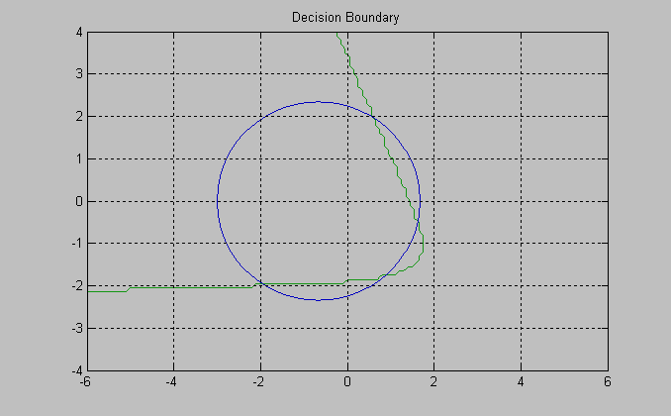
图12.a 正确分类概率：80.55%
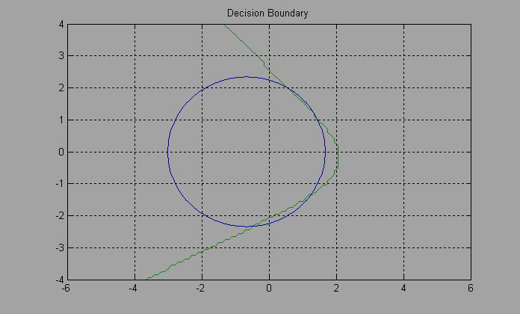
图12.b 正确分类概率：80.65%
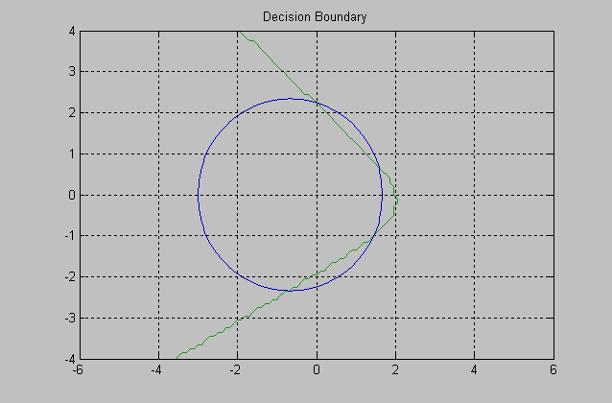
图12.c 正确分类概率：80.36%
接下来用4个隐藏神经元，学习率不变仍为：0.1，动量也不变仍为：0的网络试验，试验的结果如表2
运行号 | 训练集数目 | 回合数目 | 均方误差 | 正确分类概率 | 对应的图
1 | 500 | 320 | 0.2502 | 80.38% | 图13.a
2 | 2000 | 80 | 0.2212 | 81.15% | 图13.b
3 | 8000 | 20 | 0.2265 | 81.49% | 图13.c
表2 4个隐藏神经元，学习率：0.1，动量：0
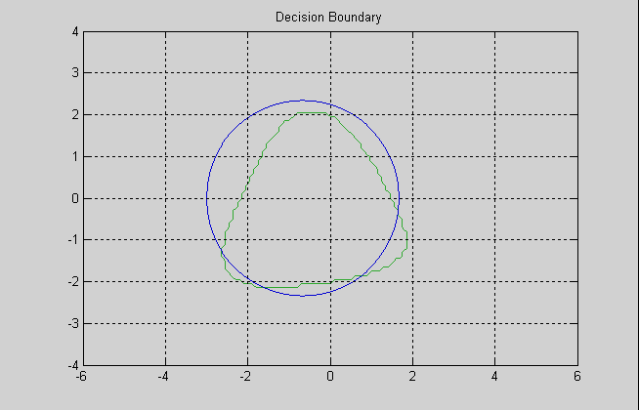
图13.a 正确分类概率：80.38%
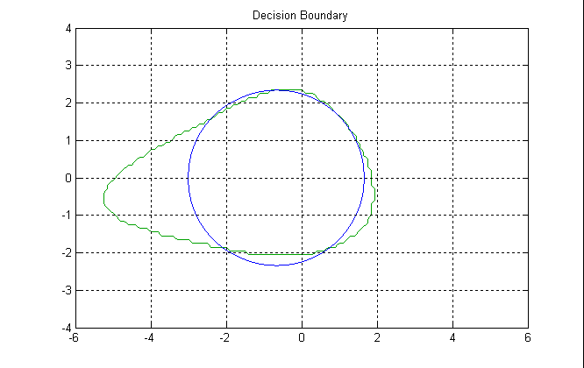
图13.b 正确分类概率：81.15%

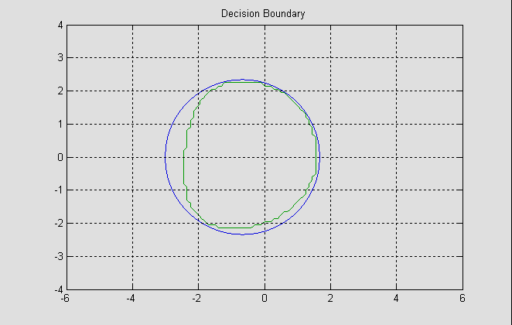
图13.c 正确分类概率：81.49%
为了比较不同的学习率和动量对网络的影响，对学习率参数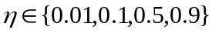和动量常数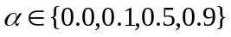的组合进行模拟以观察它们在网络收敛的效果。每个组合用相同的初始随机权值集和相同的500个样本集来训练，用2个隐藏神经元，学习过程连续用700回合后结束。模拟结果如表3，表4，表5，表6，总体－平均学习曲线分别如图14，图15，图16，图17：
运行号 | 学习率 | 动量常数 | 均方误差 | 正确分类概率 | 对应的图
1 | 0.01 | 0.0 | 0.2558 | 80.20% | 图14.a
2 | 0.01 | 0.1 | 0.2225 | 80.46% | 图14.b
3 | 0.01 | 0.5 | 0.2494 | 79.04% | 图14.c
4 | 0.01 | 0.9 | 0.2178 | 77.97% | 图14.d
表3 学习率为：0.01的模拟结果
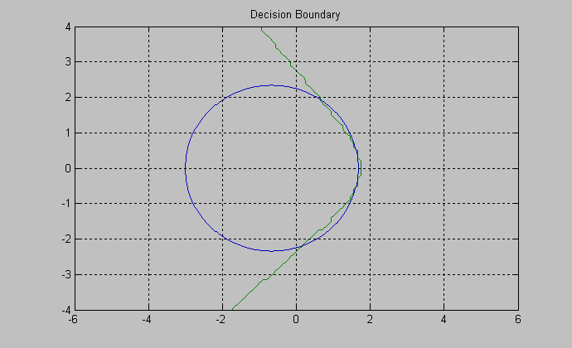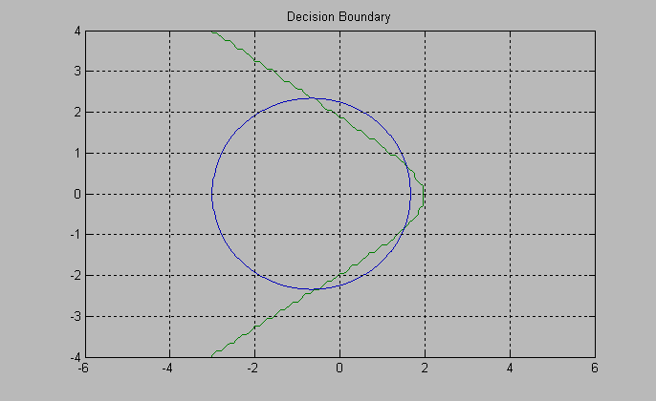
图14.a 正确分类概率：80.20% 图14.b 正确分类概率：80.46%
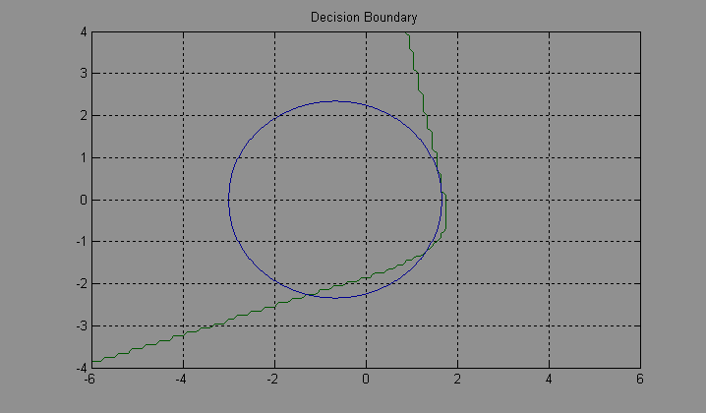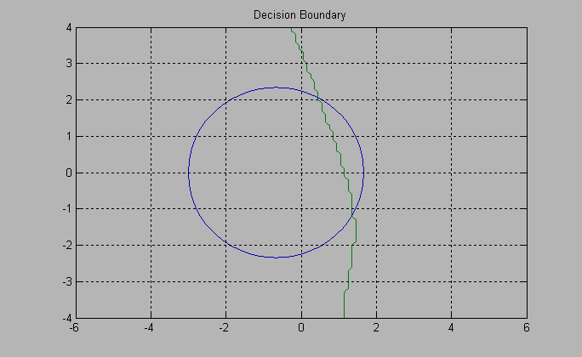
图14.c 正确分类概率：79.04% 图14.d 正确分类概率：77.97%
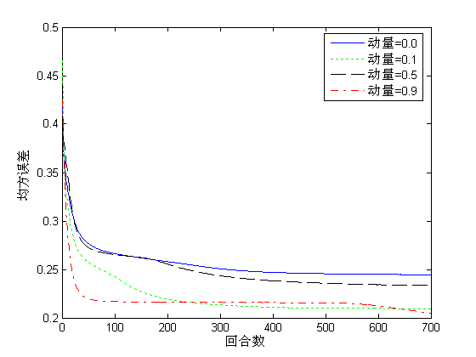
图14 学习率为0.01时，不同动量常数的总体—平均学习曲线

运行号 | 学习率 | 动量常数 | 均方误差 | 正确分类概率 | 对应的图
1 | 0.1 | 0.0 | 0.2277 | 79.28% | 图15.a
2 | 0.1 | 0.1 | 0.2175 | 79.77% | 图15.b
3 | 0.1 | 0.5 | 0.2243 | 80.27% | 图15.c
4 | 0.1 | 0.9 | 0.2437 | 79.31% | 图15.d
表4 学习率为0.1的模拟结果
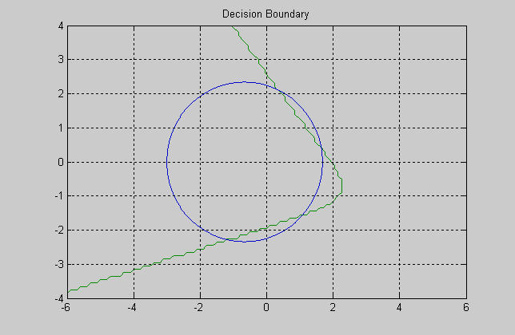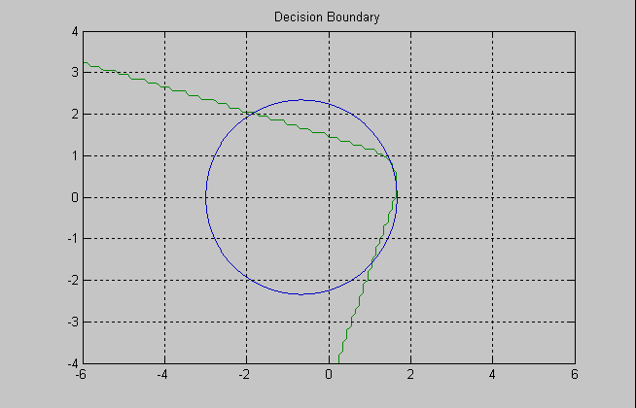
图15.a 正确分类概率：79.28% 图15.b 正确分类概率：79.77%
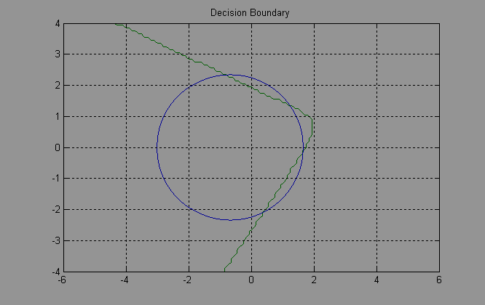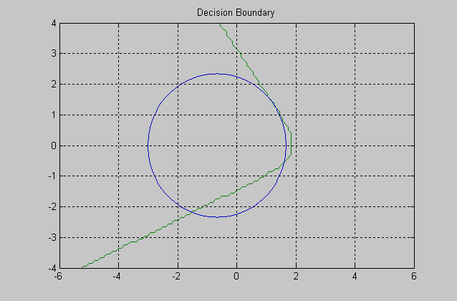
图15.c 正确分类概率：80.27% 图15.d 正确分类概率：79.61%
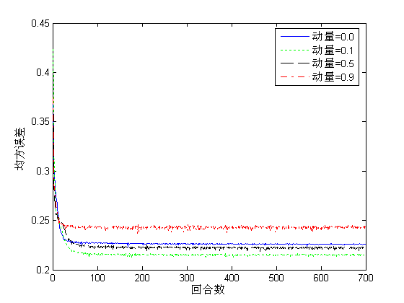
图15 学习率为0.1时，不同动量常数的总体—平均学习曲线
运行号 | 学习率 | 动量常数 | 均方误差 | 正确分类概率 | 对应的图
1 | 0.5 | 0.0 | 0.2363 | 80.12% | 图16.a
2 | 0.5 | 0.1 | 0.2377 | 79.35% | 图16.b
3 | 0.5 | 0.5 | 0.2447 | 80.43% | 图16.c
4 | 0.5 | 0.9 | 0.2300 | 79.98% | 图16.d
表5 学习率为0.5的模拟结果
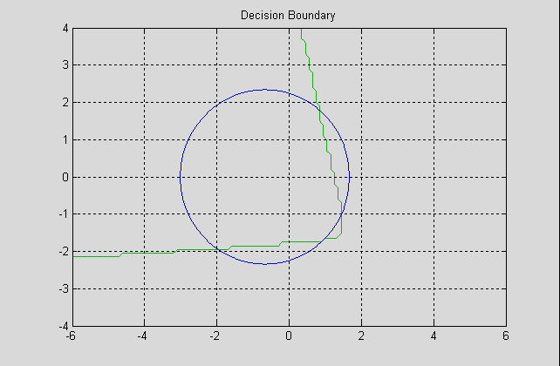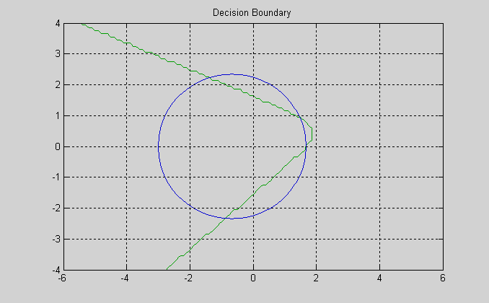
图16.a 正确分类概率：80.12% 图16.b 正确分类概率：79.35%
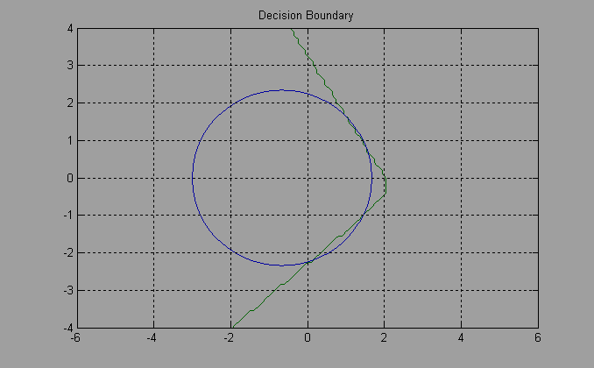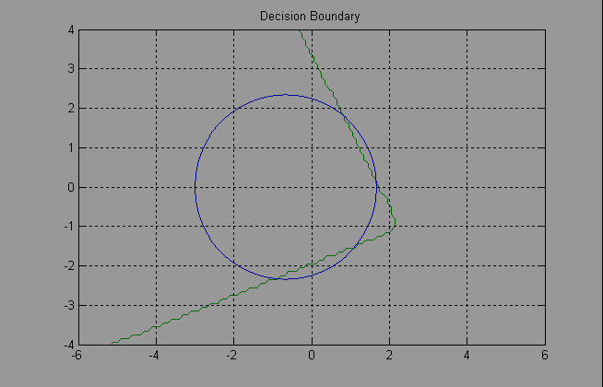
图16.c 正确分类概率：80.43% 图16.d 正确分类概率：79.98%
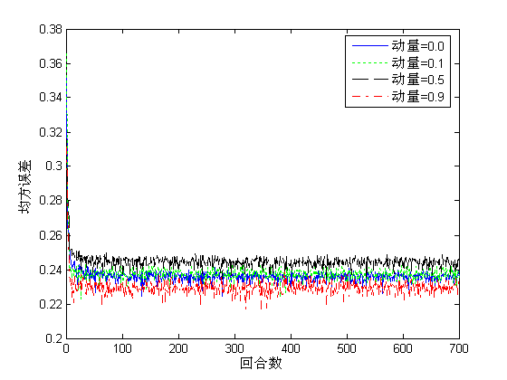
图16 学习率为0.5时，不同动量常数的总体—平均学习曲线

运行号 | 学习率 | 动量常数 | 均方误差 | 正确分类概率 | 对应的图
1 | 0.9 | 0.0 | 0.2387 | 80.16% | 图17.a
2 | 0.9 | 0.1 | 0.2461 | 79.75% | 图17.b
3 | 0.9 | 0.5 | 0.2771 | 79.44% | 图17.c
4 | 0.9 | 0.9 | 0.2302 | 79.76% | 图17.d
表6 学习率为0.9的模拟结果
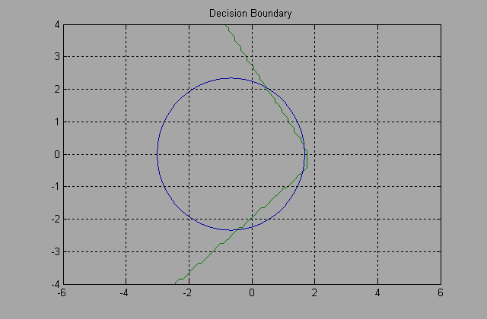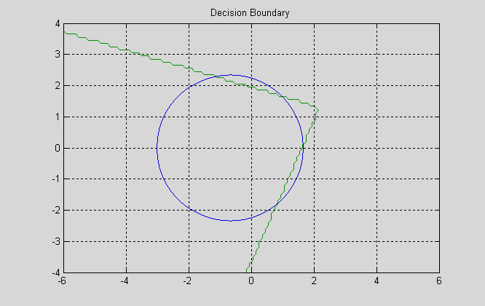
图17.a 正确分类概率：80.16% 图17.b 正确分类概率：79.75%
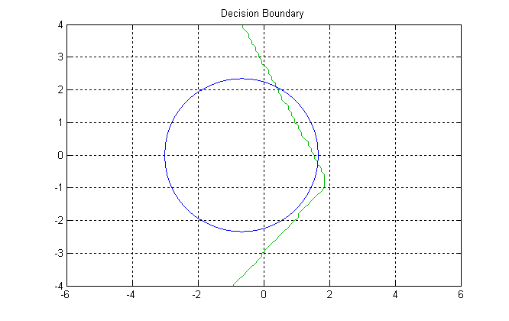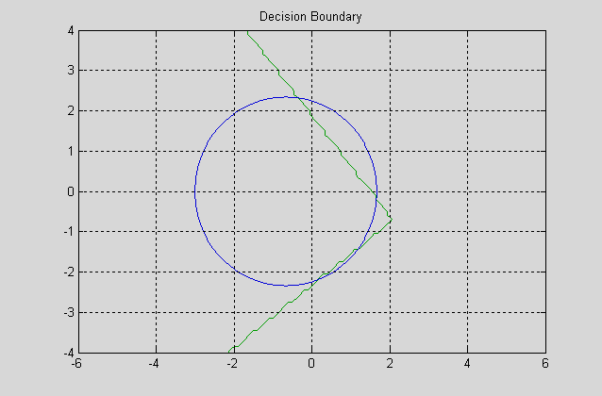
图17.c 正确分类概率：79.44% 图17.d 正确分类概率：79.76%
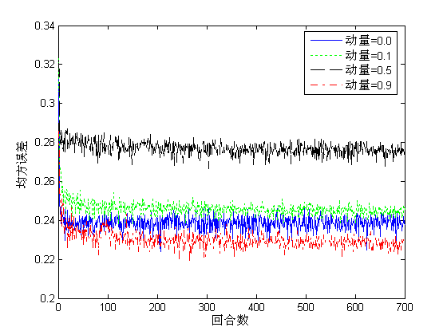
图17 学习率为0.9时，不同动量常数的总体—平均学习曲线
从上面的运行结果中对应正确分类概率最高的组合，然后观察它们的总体—平均学习曲线，模拟结果如表7，总体—平均学习曲线如图18。
组合数 | 学习率 | 动量常数 | 均方误差 | 正确概率
1 | 0.01 | 0.1 | 0.2225 | 80.46%
2 | 0.1 | 0.5 | 0.2243 | 80.27%
3 | 0.5 | 0.5 | 0.2447 | 80.43%
4 | 0.9 | 0.5 | 0.2387 | 80.16%
表7 学习率与动量常数组合的模拟结果

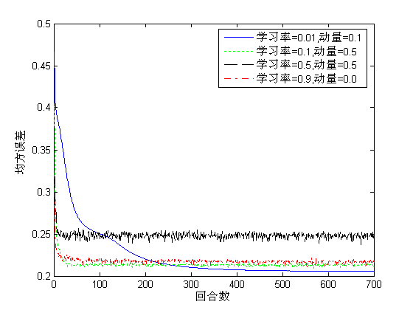
图18 挑选出的最好的学习曲线

结果分析：
- 在神经元数目，学习率参数，动量常数，都不变，试验时只改变训练集数目和回合数的时候，从表1，表2分别可以看出均方误差和正确分类概率没有必然的联系，均方误差和正确分类概率不会随着训练集数目和回合数的增加而增加，也不会随着训练集数目和回合数的减少而减少。
- 在学习率参数＝0.1，动量常数＝0的时候，比较神经元个数对试验结果的影响，从表1，表2及图12，图13可以看出当隐藏神经元个数是4的时候比隐藏神经元个数是2的时候，试验结果中：均方误差小，正确分类概率大。说明含有4个隐藏神经元的网络得出的结果优于2个隐藏神经元的网络。
- 学习率参数和动量常数的选择。从表3，表4，表5，表6及图14，图15，图16，图17可以看出：当隐藏神经元的个数固定(在试验中为2)，学习率参数分别为0.01，0.1，0.5，0.9时，改变动量常数，均方误差和正确分类概率同动量常数没有一个线性关系，这就要求我们选择一个最佳的组合。从试验结果看，当学习率参数为0.01，动量常数为0.1时，正确分类概率最高为80.46％。
- 从16中组合中挑出最优的学习曲线(图18)，试验结果(表7)，明显看出学习率参数＝0.01，动量常数＝0.1时，它的学习曲线衰减很快，证明它有较小的均方误差。
- 均方误差与分类概率没有必然联系，一个BP算法的均方收敛的误差非常小，同时也可能牺牲了它的泛化能力，在实验中我们可以发现：分类概率好的结果其均方误差并非最小的。
******************** 5.14 RBF **********************
% Example_5_14
clear all;
n=input('请输入测试的次数 n=');
lr=input('请输入正则化参数 lr=');
cs=input('请输入隐藏层中心大小 cs=')
for i=1:n
P=mk_data(200);
w = rbf(P(1:100,1:2), P(:,1:2), P(1:100,3:4), cs, lr);
T=mk_data(500);
rbfout=rbf_test(w,T(:,1:2),P(:,1:2),cs);
rbfcor(i,:) =rbf_correct(rbfout,T(:,5));
figure(i);
rbf_db(w,P(:,1:2),cs,0.2);
end
avecorrect=mean(rbfcor)
mincorrect=min(rbfcor)
maxcorrect=max(rbfcor)
stdcorrect=std(rbfcor)
选择不同的参数进行试验，主要是修改隐藏层中心大小cs和正则化参数。对每一个参数测试50次(n=50)。
对应的隐藏层中心大小cs=20，各种正则化参数的正确分类概率如表８，决策边界图19a—f。

正则化参数 | 0 | 0.1 | 1 | 10 | 100 | 1000
均值 | 63.15 | 80.32 | 79.48 | 78.31 | 72.29 | 69.81
标准偏差 | 4.2391 | 1.8883 | 2.0436 | 1.7711 | 5.5022 | 7.8394
最大 | 72.40 | 84.80 | 83.40 | 82.40 | 80.20 | 80.40
最小 | 53.40 | 74.60 | 75.20 | 73.00 | 53.80 | 50.80
对应的图 | 图19.a | 图19.b | 图19.c | 图19.d | 图19.e | 图19.f
表８ 隐藏层中心大小cs=20, 各种正则化参数的正确分类概率(%)

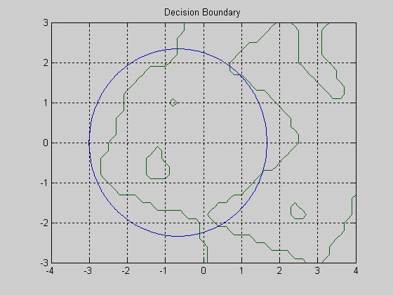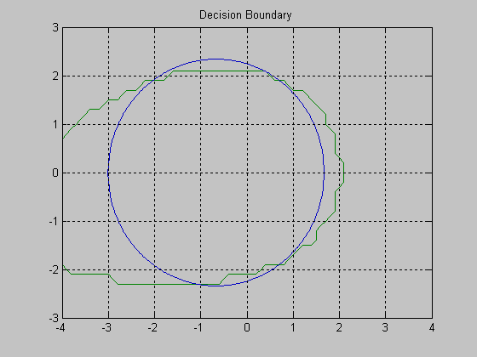
a 正确分类概率：72.40% b 正确分类概率：84.80%
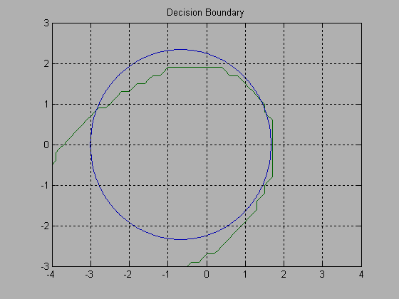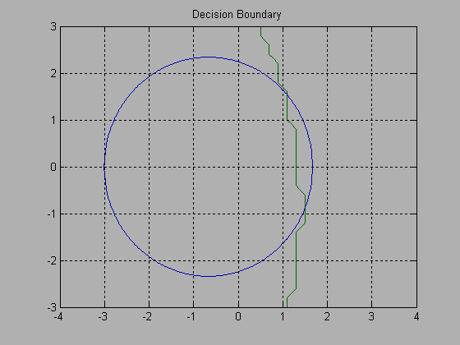
c 正确分类概率：83.40% d 正确分类概率：82.40%
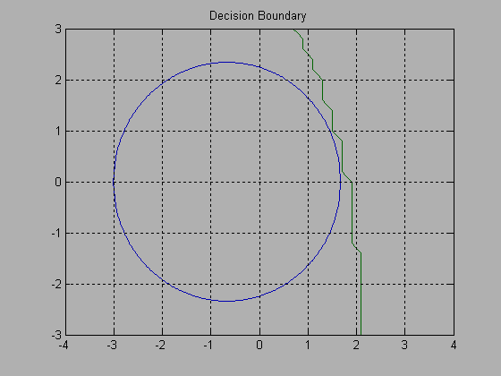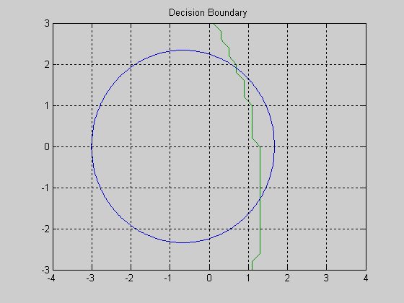
e 正确分类概率：80.20% f 正确分类概率：80.40%
图19a—f 各种正则化参数对应的决策边界图

对应的隐藏层中心大小cs=100，各种正则化参数的正确分类概率如表9，决策边界图20a—f。
正则化参数 | 0 | 0.1 | 1 | 10 | 100 | 1000
均值 | 76.62 | 77.31 | 75.89 | 61.99 | 52.57 | 51.08
标准偏差 | 2.5522 | 2.2058 | 2.2879 | 9.8574 | 7.7241 | 4.3504
最大 | 82.00 | 83.40 | 80.40 | 78.80 | 80.4 | 70.20
最小 | 71.60 | 72.60 | 69.60 | 49.00 | 49.60 | 50.00
对应的图 | 图20.a | 图20.b | 图20.c | 图20.d | 图20.e | 图20.f
表9 隐藏层中心大小cs=100, 各种正则化参数的正确分类概率(%)

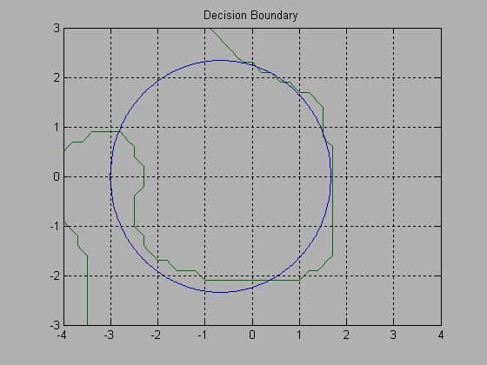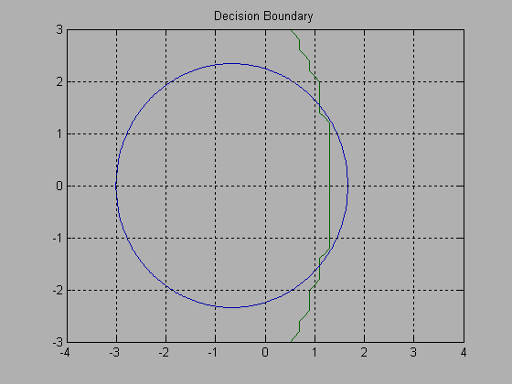
a 正确分类概率：82.00% b 正确分类概率：83.40%
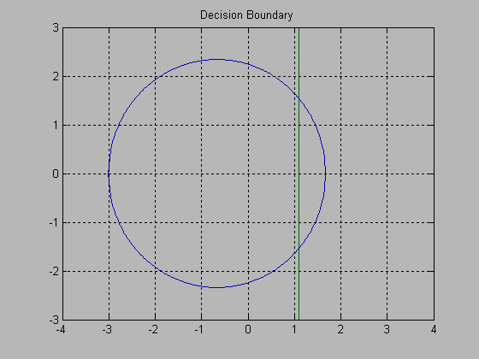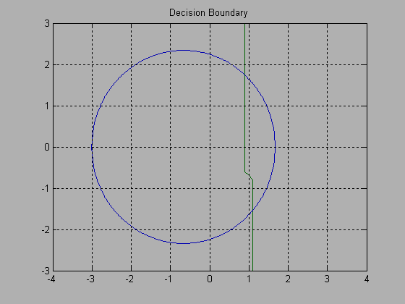
c 正确分类概率：80.40% d 正确分类概率：78.80%

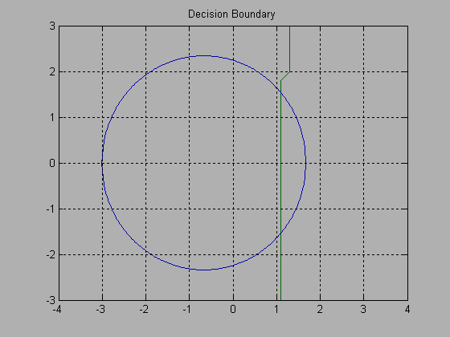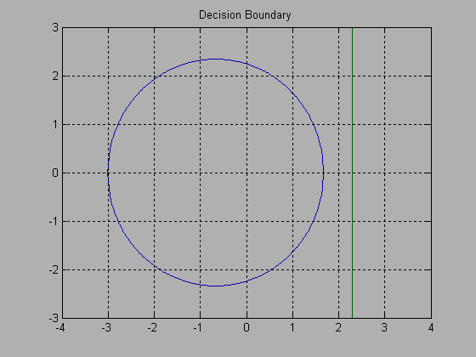
e 正确分类概率：80.40% f 正确分类概率：70.20%
图20a—f 各种正则化参数对应的决策边界图

结果分析：
- 从表8和图19可以看出：对于隐藏层中心大小cs=20，正则化参数为0.1和1的时候网络的分类能力较好。
- 从表9和图20可以看出：对于隐藏层中心大小cs=100，正则化参数为0.1和1的时候网络的分类能力较好。所以无论隐藏层中心大小是多少，正则化参数为0.1和1的时候，网络的分类能力较好，对应的正确分类概率最高。
- 固定正则化参数为0.1和1，对应隐藏层中心大小的网络性能比较。从表8和表9的对比可以明显的看出：隐藏层中心大小cs=100时的网络的分类能力和正确分类概率都较隐藏层中心大小cs=20有大大的提高。

********************* 6.6 SVM **********************
P = mk_data(500);
cw=4;lr=0.01;c=0.1
[pesos,vect,b] = svm_rbf(P, cw, 1000, lr, c);%cw是宽度，lr是学习率参数，c是正则化常数
T = mk_data(32000);
[c u] = svm_test(T, pesos, vect, b, cw);
svm_dec_bnd(pesos, vect, b, cw)
对于每次试验用500个点进行训练，并用32000个数据点进行测试。五次试验宽度cw为4,正则化常数c都为0.1，并固定学习率参数lr为0.01。分类结果如表10，决策边界如图21a—e：
试验数 | 1 | 2 | 3 | 4 | 5
正确分类概率 | 81.40% | 81.24% | 80.43% | 81.61% | 80.59%
支持向量数目 | 282 | 299 | 279 | 286 | 309
对应图像 | 图21.a | 图21.b | 图21.c | 图21.d | 图21.e
表10 宽度为4，学习率参数为0.01，正则化参数为0.1的正确分类概率

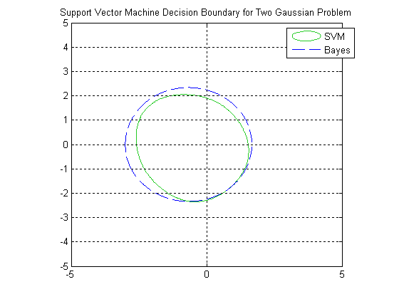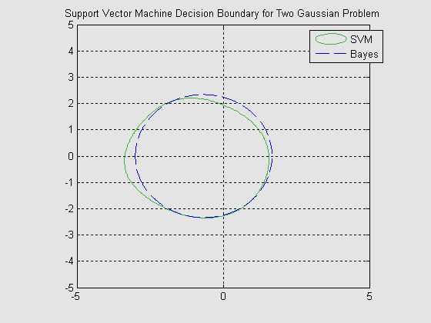
a 正确分类概率：81.40% b 正确分类概率：81.24%
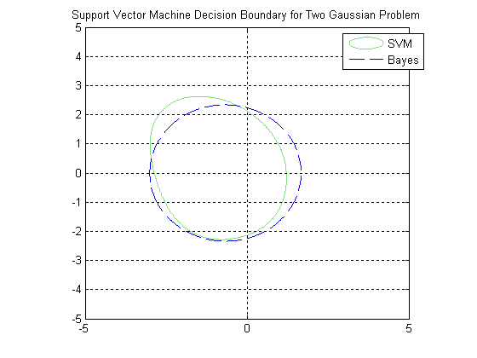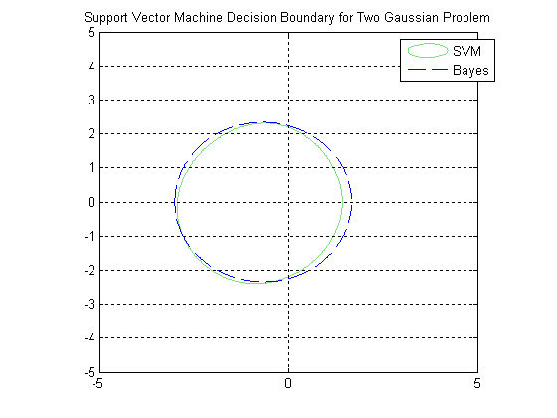
c 正确分类概率：80.43% d 正确分类概率：81.61%
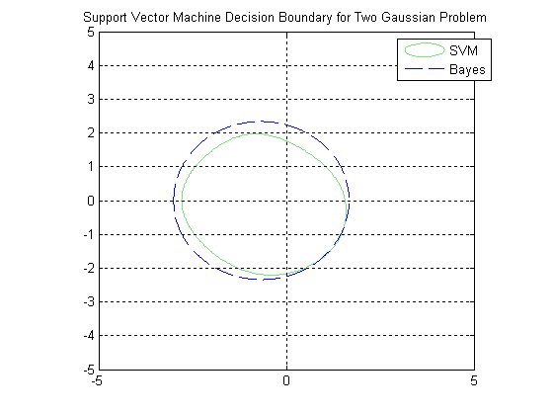
e 正确分类概率：80.59%
图21a—e 五次试验对应的决策边界图
在试验五次，宽度和正则化常数同上，只是选取不同的学习率参数，研究不同的学习率参数对网络性能的影响。正确分类的概率结果如表11，决策边界结如图22a--e：
试验数 | 1 | 2 | 3 | 4 | 5
学习率参数 | 0.1 | 0.02 | 0.04 | 0.05 | 0.5
正确分类概率 | 20.30% | 81.28% | 81.15% | 23.98% | 20.37%
支持向量数目 | 174 | 311 | 272 | 163 | 126
对应图像 | 图22.a | 图22.b | 图22.c | 图22.d | 图22.e
表11 宽度为4，正则化参数为0.1，各种学习率参数的正确分类概率
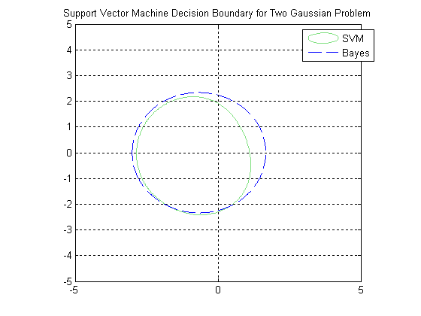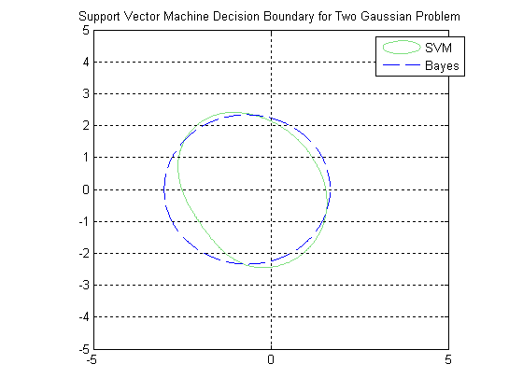
a 正确分类概率：20.30% b 正确分类概率：81.28%
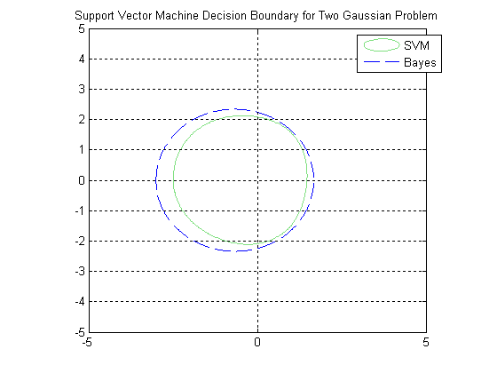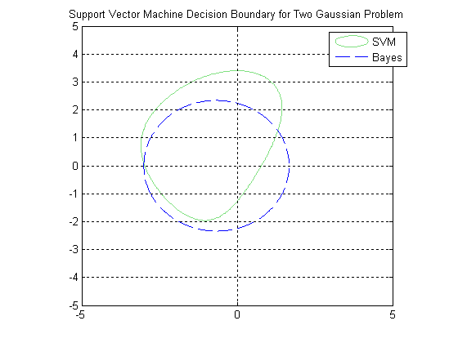
c 正确分类概率：81.15% d 正确分类概率：23.98%
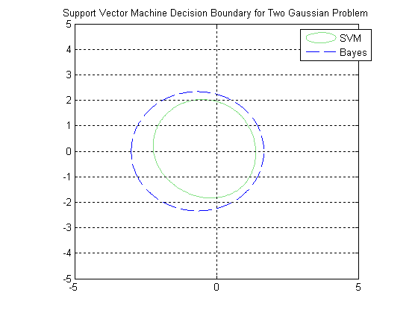
e 正确分类概率：20.37%
图22a—e 五次试验，五种学习率参数对应的决策边界图
结果分析：
- 对学习率参数固定为0.01时，从表10可以看出五次试验的平均正确分类概率为81.05%，平均的支持向量数目为291；从图21a—e可以看出决策边界与Bayes分类决策边界很接近。说明它的网络性能较好。
- 对于五种不同学习率参数的试验的正确分类概率如表11，可以看出只有当学习率参数为0.02，0.04时，它们的正确分类概率分别为81.28%，81.15%；而当学习率参数为0.1，0.05，0.5时它们的正确分类概率分别仅为20.30%，23.98%，20.37%。说明只有当学习率参数为0.01—0.04的时候，网络才有较好的分类性能。
- 当学习率参数为0.02，0.04时，它分类所需的支持向量分别为311，272(如表11)。而当学习率参数为0.1，0.05，0.5时它所需的支持向量分别为174，163，126。说明分类所需的支持向量的减少是以牺牲正确分类概率为代价的。所以要想使此网络的分类性能较好，应该适当的选取学习率参数，建议此处的学习率参数选为0.01—0.04。

********************* 9.6 SOM **********************
两维分布驱动的两维网格，直接运行：
som_2d_demo
结果如图23：

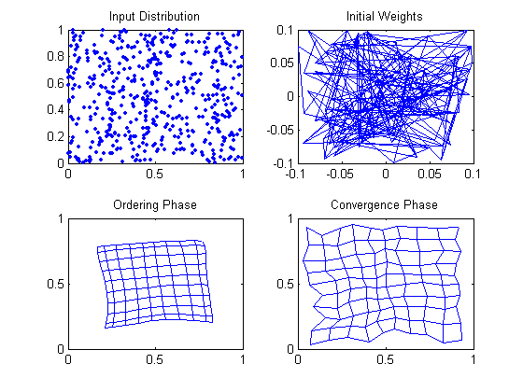
图23 两维分布驱动的两维网格图
两维分布驱动的一维网格：
hN=200;
p=rand(1000,2);%输入数据分布
plot(p(:,1),p(:,2));%画出数据的分布图
[w1s P1]=som_1d(p,hN,10,[0.1 18]);%hN是隐藏神经元个数
[w2s P2]=som_1d(p,hN,50,[P1(1) 0.001 P1(2) 0],w1s);
数据的分布图如图24:
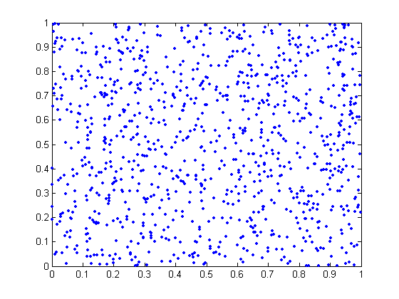
图24 二维输入数据分布
在隐藏神经元为200的一维网格情况，如图25a,b：
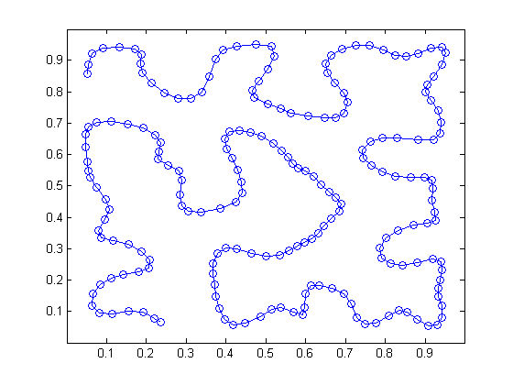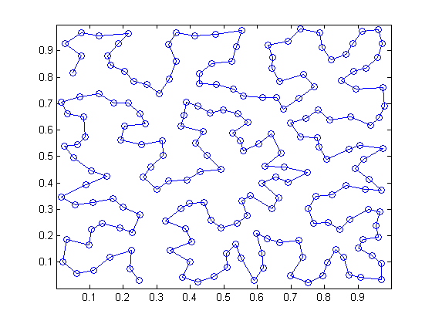
a 排序阶段之后的网格情况 b 收敛阶段之后的网格情况
图25 200个隐藏神经元的一维网格情况
在隐藏神经元为100的一维网格情况，如图26a,b：
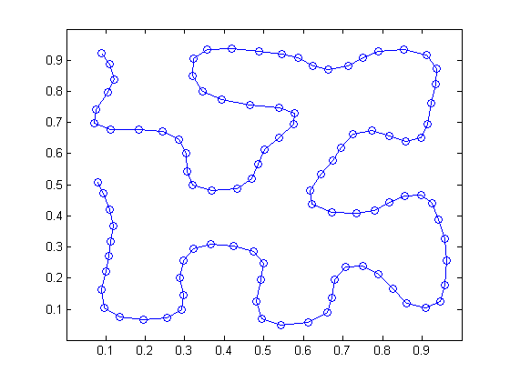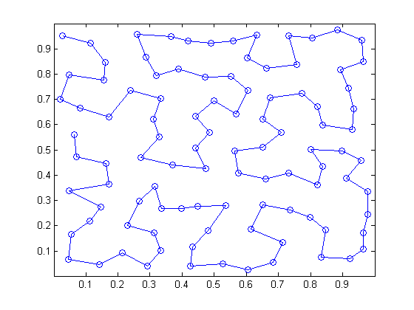
a 排序阶段之后的网格情况 b 收敛阶段之后的网格情况
图26 100个隐藏神经元的一维网格情况
结果分析：
当隐藏神经元个数越大，对原始离散数据的逼近更好，在排序阶段和收敛阶段都比隐藏神经元为100的要好。但是，我们对离散数据进行逼近时，不能把隐藏神经元个数选取的太大，如果选取的过大的话，网络会出现过拟合现象，这样以来它的网络推广性就会下降；同时，隐藏神经元个数越大，运行的时间也会相应的增加。所以适当的选取隐藏神经元个数越大是很重要的。

******************** 9.10 SOM **********************
% Example_9_10
function [NN_w1 NN_w NN_w1_1 NN_w_1]=Som_912()
clf
%--设置符号代码的值
a=0.2;
%--训练数据集
P=[a 0 0 0 0 0 0 0 0 0 0 0 0 0 0 0 ,
0 a 0 0 0 0 0 0 0 0 0 0 0 0 0 0 ,
0 0 a 0 0 0 0 0 0 0 0 0 0 0 0 0 ,
0 0 0 a 0 0 0 0 0 0 0 0 0 0 0 0 ,
0 0 0 0 a 0 0 0 0 0 0 0 0 0 0 0 ,
0 0 0 0 0 a 0 0 0 0 0 0 0 0 0 0 ,
0 0 0 0 0 0 a 0 0 0 0 0 0 0 0 0 ,
0 0 0 0 0 0 0 a 0 0 0 0 0 0 0 0 ,
0 0 0 0 0 0 0 0 a 0 0 0 0 0 0 0 ,
0 0 0 0 0 0 0 0 0 a 0 0 0 0 0 0 ,
0 0 0 0 0 0 0 0 0 0 a 0 0 0 0 0 ,
0 0 0 0 0 0 0 0 0 0 0 a 0 0 0 0 ,
0 0 0 0 0 0 0 0 0 0 0 0 a 0 0 0 ,
0 0 0 0 0 0 0 0 0 0 0 0 0 a 0 0 ,
0 0 0 0 0 0 0 0 0 0 0 0 0 0 a 0 ,
0 0 0 0 0 0 0 0 0 0 0 0 0 0 0 a ,
1 1 1 1 1 1 0 0 0 0 1 0 0 0 0 0 ,
0 0 0 0 0 0 0 1 1 1 1 0 0 0 0 0 ,
0 0 0 0 0 0 0 0 0 0 0 1 1 1 1 1 ,
1 1 1 1 1 1 1 0 0 0 0 0 0 0 0 0 ,
0 0 0 0 0 0 0 1 1 1 1 1 1 1 1 1 ,
0 0 0 0 0 0 0 1 1 1 1 1 1 1 1 1 ,
0 0 0 0 0 0 0 0 0 0 0 0 0 1 1 1 ,
0 0 0 0 0 0 0 0 0 1 0 0 1 1 1 0 ,
1 1 1 1 1 1 1 0 0 0 0 0 0 0 0 0 ,
0 0 0 0 1 1 1 1 0 1 1 1 1 0 0 0 ,
0 0 0 0 0 0 0 0 1 1 0 1 1 1 1 0 ,
1 0 0 1 1 1 1 0 0 0 0 0 0 0 0 0 ,
0 0 1 1 0 0 0 0 0 0 0 0 0 0 0 0]';
%--排序阶段权值
[W1 p1]=som_2d(P,10,10,2000,[.01,8]);
figure(1);
subplot(2,1,1);
som_pl_map(W1,1,2)
title('Ordering weights')
%--收敛阶段权值
W=som_2d(P,10,10,5000,[p1(1) 0.001 p1(2) 0],W1);
subplot(2,1,2);
som_pl_map(W,1,2)
title('Convergence weights')
%--测试数据集
T=[a 0 0 0 0 0 0 0 0 0 0 0 0 0 0 0 ,
0 a 0 0 0 0 0 0 0 0 0 0 0 0 0 0 ,
0 0 a 0 0 0 0 0 0 0 0 0 0 0 0 0 ,
0 0 0 a 0 0 0 0 0 0 0 0 0 0 0 0 ,
0 0 0 0 a 0 0 0 0 0 0 0 0 0 0 0 ,
0 0 0 0 0 a 0 0 0 0 0 0 0 0 0 0 ,
0 0 0 0 0 0 a 0 0 0 0 0 0 0 0 0 ,
0 0 0 0 0 0 0 a 0 0 0 0 0 0 0 0 ,
0 0 0 0 0 0 0 0 a 0 0 0 0 0 0 0 ,
0 0 0 0 0 0 0 0 0 a 0 0 0 0 0 0 ,
0 0 0 0 0 0 0 0 0 0 a 0 0 0 0 0 ,
0 0 0 0 0 0 0 0 0 0 0 a 0 0 0 0 ,
0 0 0 0 0 0 0 0 0 0 0 0 a 0 0 0 ,
0 0 0 0 0 0 0 0 0 0 0 0 0 a 0 0 ,
0 0 0 0 0 0 0 0 0 0 0 0 0 0 a 0 ,
0 0 0 0 0 0 0 0 0 0 0 0 0 0 0 a ,
0 0 0 0 0 0 0 0 0 0 0 0 0 0 0 0 ,
0 0 0 0 0 0 0 0 0 0 0 0 0 0 0 0 ,
0 0 0 0 0 0 0 0 0 0 0 0 0 0 0 0 ,
0 0 0 0 0 0 0 0 0 0 0 0 0 0 0 0 ,
0 0 0 0 0 0 0 0 0 0 0 0 0 0 0 0 ,
0 0 0 0 0 0 0 0 0 0 0 0 0 0 0 0 ,
0 0 0 0 0 0 0 0 0 0 0 0 0 0 0 0 ,
0 0 0 0 0 0 0 0 0 0 0 0 0 0 0 0 ,
0 0 0 0 0 0 0 0 0 0 0 0 0 0 0 0 ,
0 0 0 0 0 0 0 0 0 0 0 0 0 0 0 0 ,
0 0 0 0 0 0 0 0 0 0 0 0 0 0 0 0 ,
0 0 0 0 0 0 0 0 0 0 0 0 0 0 0 0 ,
0 0 0 0 0 0 0 0 0 0 0 0 0 0 0 0]';
%==============包含具有最强响应的标定神经元的特征映射=============
NN_w1=zeros(10,10);
NN_w=zeros(10,10);
%---计算
for h=1:16
M_w1=0;
M_w=0;
for i=1:10
for j=1:10
M1=0;
M2=0;
for k=1:29
M1=M1+W(i,j,k)*T(h,k);
M2=M2+W1(i,j,k)*T(h,k);
end;
if M_w<M1
POS_wi=i;
POS_wj=j;
M_w=M1;
end;
if M_w1<M2
POS_w1i=i;
POS_w1j=j;
M_w1=M2;
end;
end;
end;
NN_w1(POS_w1i,POS_w1j)=h;
NN_w(POS_wi,POS_wj)=h;
end;
NN_w1
NN_w
%--文字显示
figure(2);
text_plot(NN_w1);
title('ordering phase');
figure(3);
text_plot(NN_w);
title('Convergence phase')
%=======利用“模拟电极渗透映射”的语义映射＝＝＝＝＝＝＝＝＝＝＝
NN_w1_1=zeros(10,10);
NN_w_1=zeros(10,10);
%----计算
for i=1:10
for j=1:10
M_w1=0;
M_w=0;
for h=1:16
M1=0;
M2=0;
for k=1:29
M1=M1+W(i,j,k)*T(h,k);
M2=M2+W1(i,j,k)*T(h,k);
end;
if M_w<M1
NN_w_1(i,j)=h;
M_w=M1;
end;
if M_w1<M2
NN_w1_1(i,j)=h;
M_w1=M2;
end;
end;
end;
end;
NN_w1_1
NN_w_1
%---文字显示
figure(4);
text_plot(NN_w1_1);
title('ordering phase');
figure(5);
text_plot(NN_w_1);
title('Convergence phase');
function text_plot(z);
[cz rz]=size(z);
s=cell(cz,rz);
for i=1:cz
for j=1:rz
switch z(i,j)
case 0
s(i,j)={' '};
case 1
s(i,j)={' dove '};
case 2
s(i,j)={' hen '};
case 3
s(i,j)={' duck '};
case 4
s(i,j)={' goose '};
case 5
s(i,j)={' owl '};
case 6
s(i,j)={' hawk '};
case 7
s(i,j)={' eagle '};
case 8
s(i,j)={' fox '};
case 9
s(i,j)={' dog '};
case 10
s(i,j)={' wolf '};
case 11
s(i,j)={' cat '};
case 12
s(i,j)={' tiger '};
case 13
s(i,j)={' lion '};
case 14
s(i,j)={' horse '};
case 15
s(i,j)={' zebra '};
case 16
s(i,j)={' cow '};
end;
end;
end;
cellplot(s);
运行后的结果如图27，图28a,b，图29a,b：
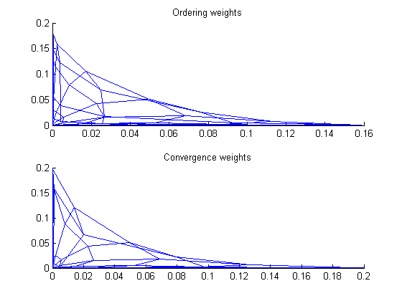
图27 排序阶段和收敛阶段后的网格图
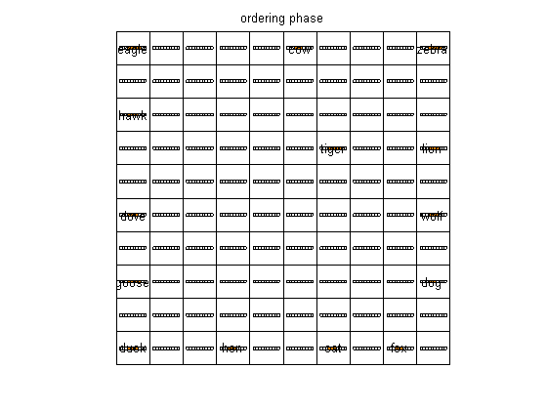
a 排序阶段后具有最强响应的标定神经元的特征映射
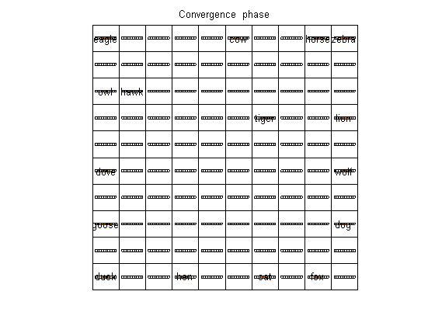
b 收敛阶段后具有最强响应的标定神经元的特征映射
图28 包含对它们各自输入具有最强响应标定的神经元的特征映射
由于图28的标示不清楚，现将结果画在表12a,b中：
eagle |  |  |  |  | cow |  |  |  | zebra
hawk
 |  |  |  |  |  | tiger |  |  | lion
dove |  |  |  |  |  |  |  |  | wolf
 |  |  |  |  |  |  |  |  | dog
goose
duck |  |  | hen |  |  | cat
a 排序阶段后具有最强响应的标定神经元的特征映射
eagle |  |  |  |  | cow |  |  | horse | zebra
owl | hawk
 |  |  |  |  |  | tiger |  |  | lion
dove |  |  |  |  |  |  |  |  | wolf
 |  |  |  |  |  |  |  |  | dog
goose
duck |  |  | hen |  |  | cat |  | fox
b 收敛阶段后具有最强响应的标定神经元的特征映射
表12 包含对它们各自输入具有最强响应标定的神经元的特征映射
利用“模拟电极渗透映射”的语义映射的结果如图29a,b：
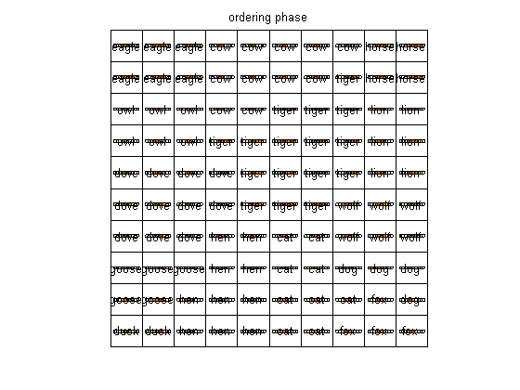
a 排序阶段后特征映射
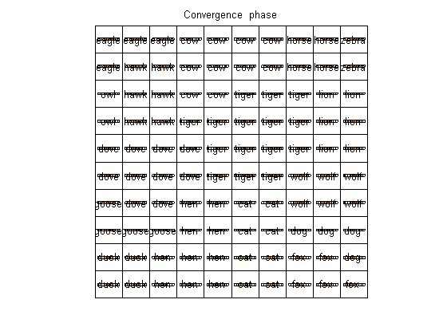
b 收敛阶段后特征映射
图29 利用“模拟电极渗透映射”的语义映射的结果
同样由于图29标示不清楚，把结果对应到表13a,b中：
eagle | eagle | eagle | cow | cow | cow | cow | cow | horse | horse
eagle | eagle | eagle | cow | cow | cow | cow | tiger | horse | horse
owl | owl | owl | cow | cow | tiger | tiger | tiger | lion | lion
owl | owl | owl | tiger | tiger | tiger | tiger | tiger | lion | lion
dove | dove | dove | dove | tiger | tiger | tiger | tiger | lion | lion
dove | dove | dove | dove | tiger | tiger | tiger | wolf | wolf | wolf
dove | dove | dove | hen | hen | cat | cat | wolf | wolf | wolf
goose | goose | goose | hen | hen | cat | cat | dog | dog | dog
goose | goose | hen | hen | hen | cat | cat | cat | fox | fox
duck | duck | hen | hen | hen | cat | cat | fox | fox | fox
a 排序阶段后特征映射
eagle | eagle | eagle | cow | cow | cow | cow | horse | horse | zebra
eagle | hawk | hawk | cow | cow | cow | cow | horse | horse | zebra
owl | hawk | hawk | cow | cow | tiger | tiger | tiger | lion | lion
owl | owl | owl | tiger | tiger | tiger | tiger | tiger | lion | lion
dove | dove | dove | dove | tiger | tiger | tiger | tiger | lion | lion
dove | dove | dove | dove | tiger | tiger | tiger | wolf | wolf | wolf
goose | dove | dove | hen | hen | cat | cat | wolf | wolf | wolf
goose | goose | goose | hen | hen | cat | cat | dog | dog | dog
duck | duck | hen | hen | hen | cat | cat | fox | fox | dog
duck | duck | hen | hen | hen | cat | cat | fox | fox | fox
b 收敛阶段后特征映射
表13 利用“模拟电极渗透映射”的语义映射的结果
结果分析：
映射被分成三个不同的区域，三种颜色分别代表了三种类型，其中：
蓝色：和平：horse zebra cow
红色：鸟类：dove hen duck goose owl hawk eagle
灰色：猎手：fox dog wolf cat lion tiger

********************* 10.12 ICA *********************
直接运行ica，得到的结果如图30：
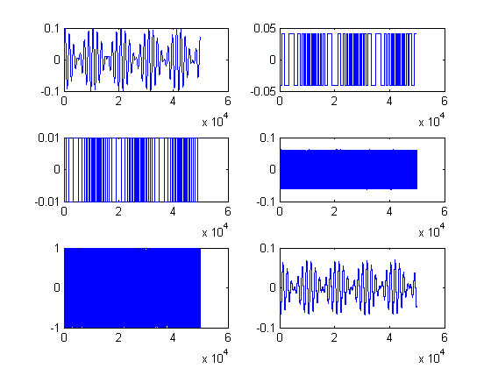
图30 ICA计算试验(左边：源信号；右边：分离的信号)
为了和流行的基于固定点算法的比较，用FastICA_25对上面相同的数据进行试验，试验的结果如图31a,b：
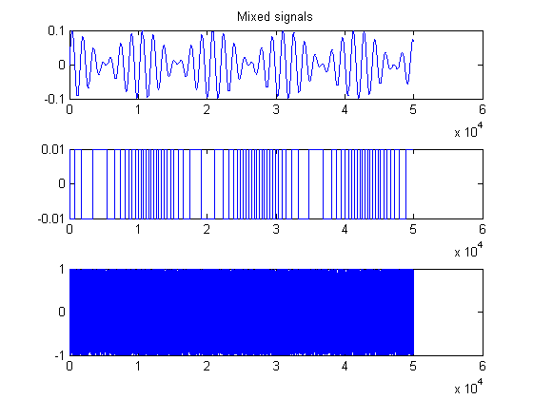
a FastICA_25处理前的源信号
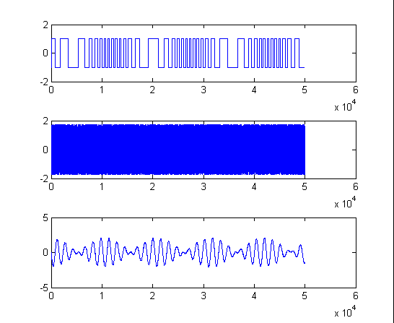
b FastICA_25处理后的分离信号
图31 FastICA_25对数据的处理前后结果
结果分析：
- 基于ICA学习的网络和固定点算法FastICA_25都能很好的将混合数据分离开来。不过它们分离后的各个信号幅度都以原来的真实数据有很大的不同，虽然信号幅度不同，但是它们分离后的各个信号与原来的真实数据的形状非常相似，说明分离后的信号和真实信号有非常高的相干性。两种方法都达到了，较理想的分离目的。
- 不过两种算法的运行时间相差很大，基于ICA学习的网络运行时间大概是固定点算法FastICA_25的50倍以上，主要是两种算法基于的算法思想大大不同。

